Конспект беседы – инструктажа
«Безопасность в зимний период»

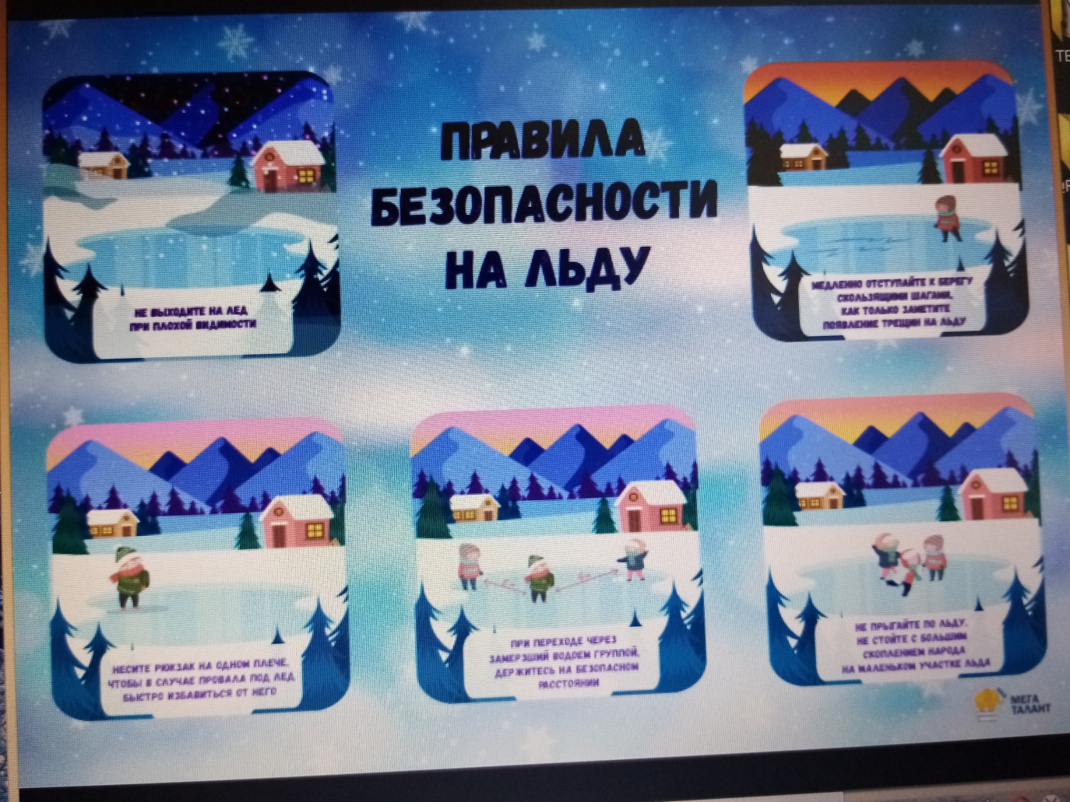

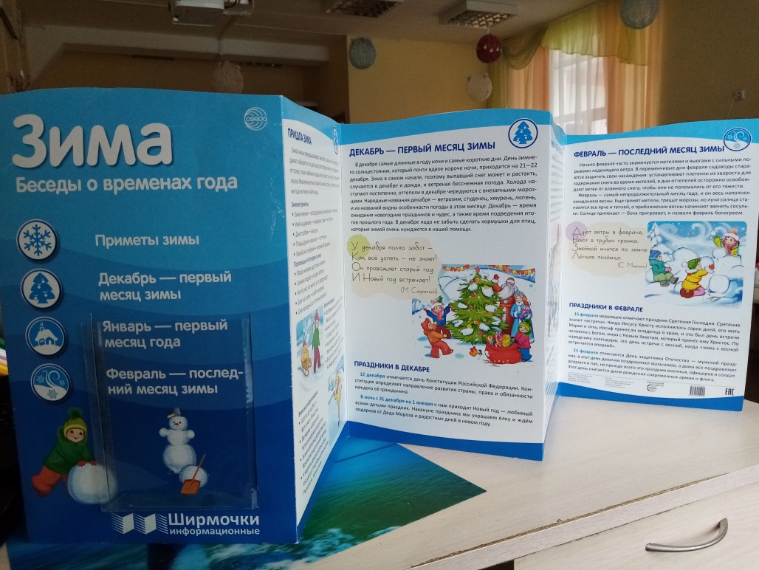

Декабрь презентовал зиму. Зима- удивительная пора, полная волшебства и праздничного настроения. Но в праздничной суматохе никак нельзя забывать о правилах безопасного поведения как дома, так и на природе. Мы с детьми провели беседу-инструктаж и посмотрели презентацию о правилах безопасности на льду в зимний период

Цель: познакомить детей с правилами безопасного поведения на воде
Задачи:
- Формировать у детей представления о безопасном поведении на водоеме, воспитывать чувство осторожности, ответственного поведения за свою жизнь и жизнь окружающих;
- Развивать способности к осмысленности восприятия опасности на водоеме;
- Закреплять знания об основных спасательных средствах;
- Воспитывать организованность, дисциплинированность;
- Закрепить знания детей о воде, её состояниях;
- Развивать внимание, мышление, память, речь;

Ход занятия:
Воспитатель: Ребята, отгадайте загадку:
Чего в гору не выкатить,
В решете не унести,
В руках не удержать? ( Вода) ( ответы детей)
Воспитатель: Правильно! Вода. Ребята, скажите, где можно встретить воду? (ответы детей)
Воспитатель: Правильно! В реке, море, океане, роднике, колодце, водопроводном кране и т.д.
Воспитатель: Ребята, что можно делать с водой? (ответы детей)
Воспитатель: А во что может превратиться вода? (в лед, в пар)
- Когда вода превращается в лед? (зимой, в морозы)
Воспитатель: Зачем нужна вода? ( ответы детей)
Воспитатель: В какие игры можно играть с водой? (ответы детей)
Воспитатель: Пускать кораблики, плескаться и обливаться водой в жаркий день, купаться в водоеме и т.д..
Воспитатель: Вода это прекрасно. Кажется, что ничего плохого произойти не может. Но это не так. Вода может быть ОПАСНОЙ.
Воспитатель: Как вы думаете почему вода может быть опасной? (ответы детей)
Воспитатель: Зимой вода превращается в лед. Лужи, пруды, речки покрываются коркой льда. Очень весело разбежаться и скользить по гладкому льду, покататься на коньках, поиграть в хоккей. Но это опасно: лед коварен – прочный с виду, но в любой момент может проломиться.
Воспитатель: Ребята, а что надо знать, чтобы такого не случилось?
Надо знать, правила безопасного поведения на льду.
Воспитатель: Во-первых, нельзя ходить на молодой лёд. Но даже когда лёд толстый, местами могут образоваться проталины. Например, где быстрое течение. Поэтому лёд надо проверять палкой, безопасней ходить там, где уже протоптаны тропинки, там лед уже проверен.
Безопасней ходить по льду на лыжах.
Нельзя ходить у вмерзших в лёд деревьев, кустарников, трав – вокруг них лёд тоньше.
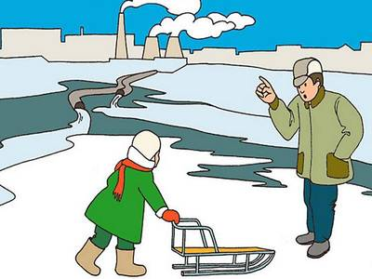
Вот видите, ребята, как много правил безопасного поведения на льду надо знать! Поэтому никогда не ходите на лёд одни без взрослых. Только взрослые могут определить, достаточно ли безопасно ступать на лёд.
Воспитатель: А что делать, если все-таки беда случилась? И Кто-то провалился в воду? Подать ему руку и вытащить? (ответы детей)
Воспитатель: Нет, ребята, это вдвойне опасно. Спасающий тоже может провалиться, так как лед у пролома уже потрескался.
Надо быстро звать на помощь. Не подходить близко к провалившемуся, а лечь на лед подальше. Лучше подложив под себя лыжи, кинуть пострадавшему длинный предмет (шарф, палку, веревку), за который он схватится и выберется на лед. Потом обоим (и спасателю и спасённому) надо отползти подальше от места пролома и только тогда вставать и бежать на берег. Обязательно в ту сторону, откуда пришли, так как там лёд уже проверенный. На берегу снять быстро мокрую одежду с пострадавшего и завернуть его в сухое одеяло. Запомнили, ребята, правила безопасного поведения на льду?
(ответы детей)
Воспитатель: А сейчас мы с вами поиграем в игру и проверим , как вы усвоили правила безопасности.
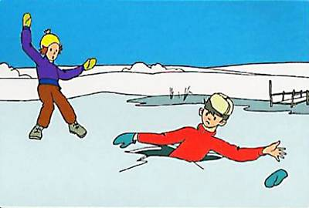
Правила безопасности на льду водоема:
Не выходите на тонкий лед в начале зимы.
Без особой необходимости не выходите на лед. Зимой двигайтесь по льду по натоптанным следам и тропинкам.
Берите палку, чтобы прощупывать перед собой путь.
Двигаясь группой, следуйте друг за другом на некотором расстоянии.
Запомните, что в начале зимы наиболее опасна середина водоема.
Воспитатель: Для закрепления нашей с вами беседы, я хочу вам показать, что случилось с Нюшей из «Смешариков» (показ мультфильма «Смешарики», серия «На тонком льду…» и обсуждение увиденного.)
